



**زیربرنامه:**

TransitionSeam

|  |  |  |
| --- | --- | --- |
| **توسعه دهندگان** | کورش مرادیان | C:\Users\Kourosh\Desktop\63.png |
| **تهیه کنندگان مستند** | کورش مرادیان | |
| **تاییدکنندگان** | مرتضی نامور | |
| **تاریخ تنظیم سند** | 22/09/1396 | |
| **شناسه سند** |  | |
| **زبان برنامه‌نویسی** | **Fortran 90/95** | |

1. وظایف

در در صورتی که در شبکه درز وجود داشته باشد اما نسبت اندازه دو لبه Front در اطراف درز نسبت به هم بیش از 2.5 باشد بایستی به جای عملیات Seam از عملیات Transition Seam استفاده کرد

1. توضیحات و تئوری­ها

ابتدا Front بزرگتر نصف می‏شود و در مرکز آن یک نقطه جدید اضافه می‏شود و در ادامه المان چهارضلعی مجاور این لبه برش داده می‏شود و المان جدیدی در مجاورت آن به مش اضافه می‏شود. در نهایت عملیات‏های هموارسازی و دسته‏بندی مجدد اجرا می‏شوند. مراحل انجام این عملیات در ‏شکل (1) نشان داده شده است.

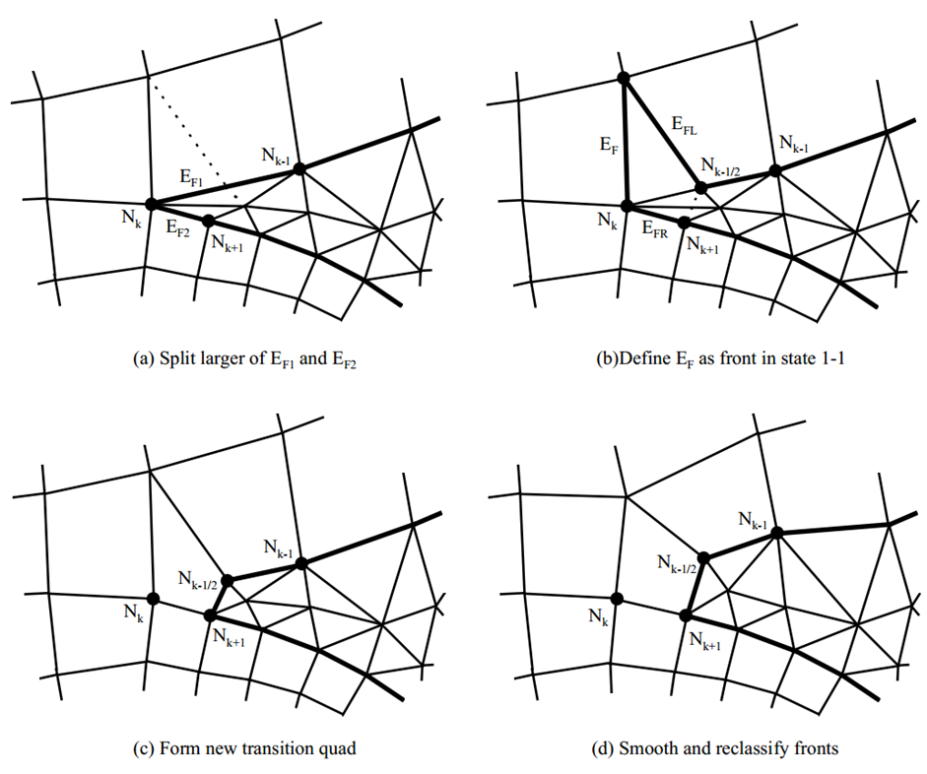

1. مراحل انجام عملیات Transition Seam
2. بخش­های زیربرنامه

در این قسمت تمام بخش های زیربرنامه مطابق با شماره گذاری موجود در برنامه کامپیوتری ارائه شده است.

1. یافتن المان چهارضلعی تقسیم شونده و راس‏های آن به همراه رئوس المان مثلثی اصلی

ابتدا المان چهارضلعی مجاور لبه بزرگتر شناسایی و در ادامه نودهای و اندیس‏های آن و نودهای و اندیس‏های المان مثلثی مجاور این چهارضلعی محاسبه می‏شوند.

1. تعیین نقطه میانه ضلع بزرگتر و ایجاد دو المان مثلثی

مختصات نقطه میانه ضلع بزرگتر محاسبه و به واسطه برش خوردن المان چهارضلعی دو المان مثلثی به شبکه اضافه می‏شود.

1. ایجاد اتصال مورد نیاز

اتصال مورد نیاز که با خط چین در ‏شکل (1) نشان داده شده است بایستی ایجاد شود.

1. ایجاد چهارضلعی جدید

در صورتی که اتصال مذکور ایجاد شد یک المان چهارضلعی جدید به شبکه مطابق ‏شکل (1) به شبکه اضافه می‏شود.

1. اصلاح اطلاعات لبه Front

لبه Front که در واقع ضلع بزرگتر است که برش خورده است بروزرسانی می‏شود. در این مورد یکی از رئوس آن و در صورت لزوم المان مربوط به آن برزرسانی می‏شوند.

1. بررسی وضعیت ناموفق بودن عملیات

در صورتی که انجام عملیات موفق آمیز نباشد بایستی تغییرات اعمال شده بازگردانی شوند. برای این کار المان چهارضلعی برش خورده ترمیم می‏شود و دو المان مثلثی اضافه شده به شبکه از شبکه حذف می‏شوند.